**Урок 7 апреля**

**Revision**

1. **Review. Повтори грамматические правила в учебнике стр.100-107**

**и в таблицах ниже**

**Местоимения. Личные местоимения.**

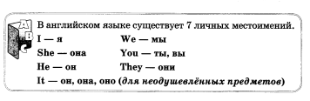

**Притяжательные местоимения:**

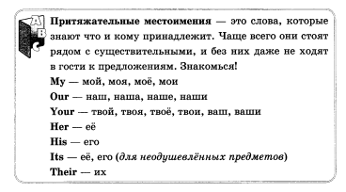

**Имя существительное**

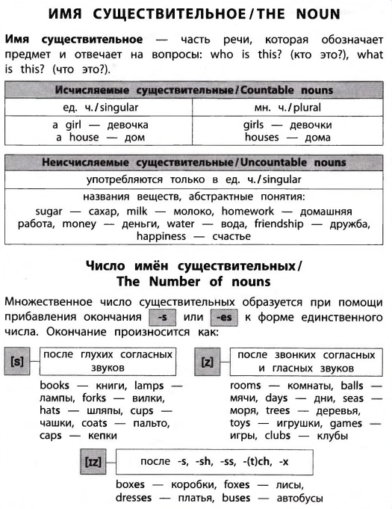

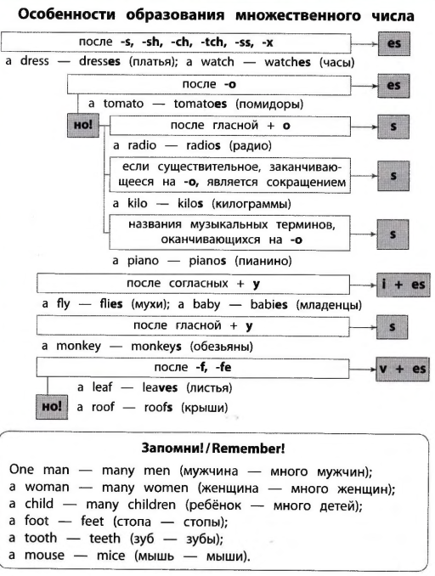

**Притяжательный падеж имен существительных.**

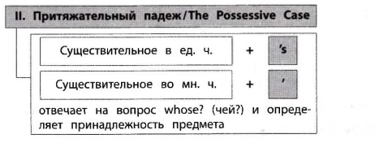

**Present Simple**

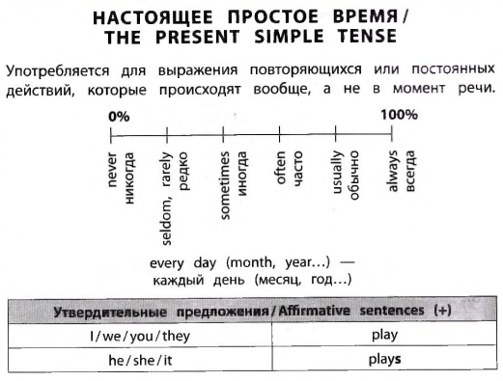

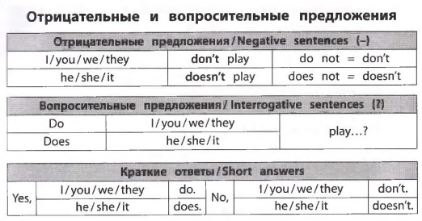

**Present Continuous**

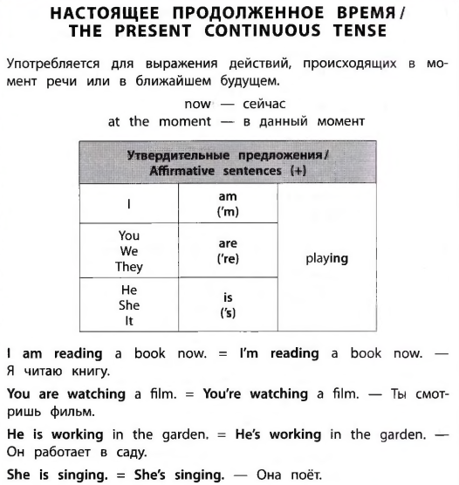

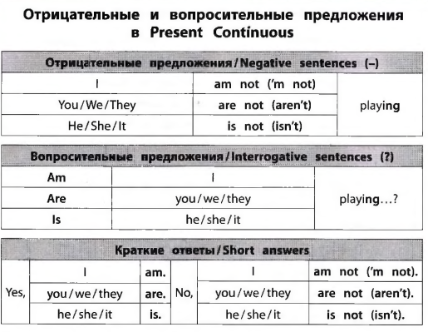

**Устно выполни упр 1 и 2**

**Ex.1**

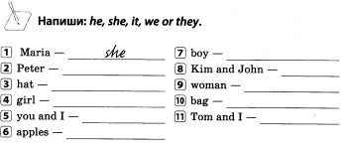

**Ex.2**

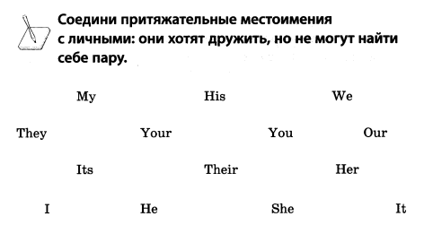

**Упражнения 3-4 выполни в тетради**

**Ex.3**

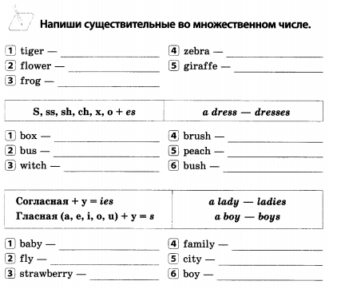

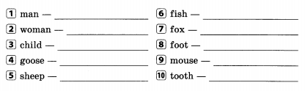

**Ex.4**

**Выбери правильную форму глагола Present Simple \ Present Continuous**

